最新版2013《中国化纤企业名录》
订 单
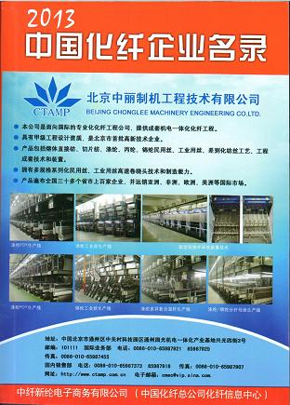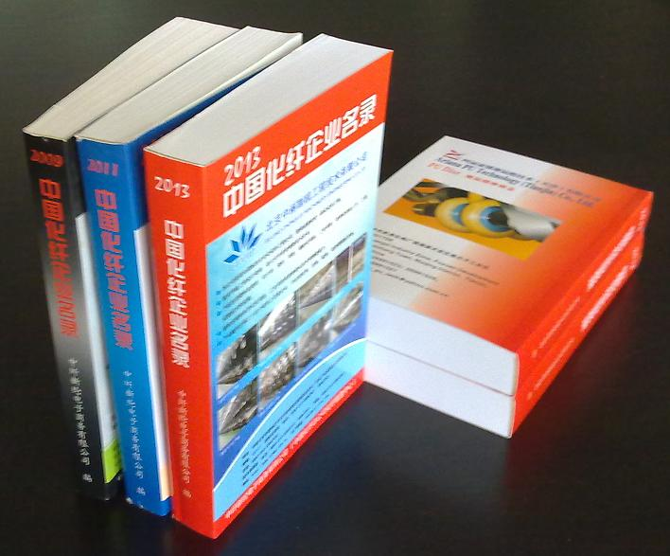
单位名称
收件人姓名 |  |  | 电 话
邮寄地址 | 邮编： 省市：
订购数量 | 本 | 合计金额 |  |  | 元
汇款方式 | 企业 / 个人 | 汇款时间
下期《名录》本企业信息要增加或修改 |  |  |  |  | 是 / 否
下期《名录》本企业要做产品宣传 |  |  |  |  | 是 / 否
备 注
《中国化纤企业名录》定价100元（含邮寄费），汇款方法：
1，企业银行电汇：  北京中纤新纶电子商务有限公司  北京工商银行朝阳支行营业部  账号：0200003409069031467 |  |  | 2，个人网银或银行卡转账：  中国工商银行 北京 东城支行  卡号：6222 3701 1291 7170  收款人：王新 （贷记卡）
本订单请传真至：010-64071678，或E-Mail: luomin@chinafiber.com
也可在化纤设备配件QQ群提交订单，群号：127917001
咨询电话：010-84042763，网站：www.chinafiber.com/qyml

